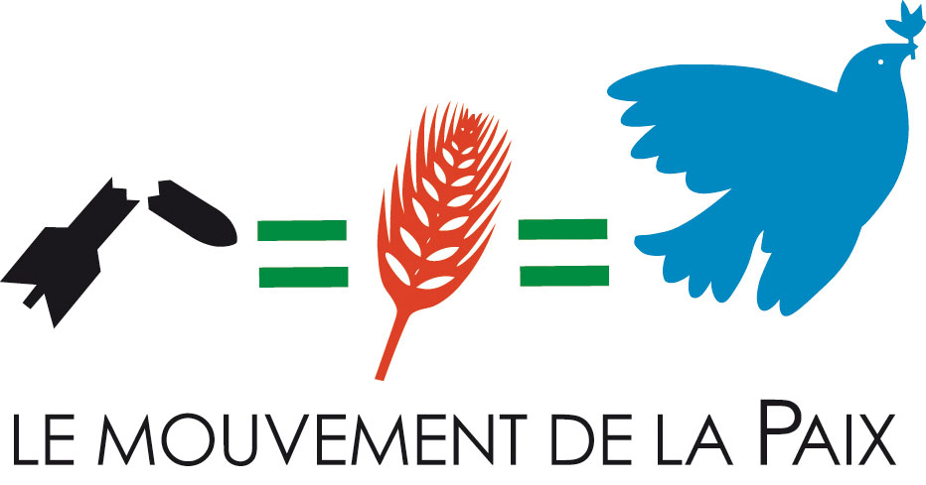
____________________________________________________________________________________________________________________

FICHE D’INSCRIPTION ATELIERS
Forum des comités sur Zoom des 11/12 & 13 décembre 2020

Nom Prénom
Adresse
Code Postal Ville
Tel
Email

ATELIERS

- VENDREDI 11/12/2020
5 ateliers en simultané de 18h30 à 20h / Prévoir de s’y connecter 15 min avant (18h15)
- V1 : Réseaux sociaux et visio-réunions/visioconférences
- V2 : Les arts et la Paix
- V3 : Laïcité
- V4 : Paix & Climat
- V5 : Protection des migrants

- SAMEDI 12/12/2020
09h45-10h45 : Plénière / Prévoir de s’y connecter 15 min avant (09h30)
5 ateliers en simultané de 11h à 12h30 :
- SM1 : Renforcement, adhésions, création de comités
- SM2 : Éducation et paix
- SM3 : Militarisation et défense de l'Union Européenne, la sécurité mutuelle comme alternative
- SM4 : Situation internationale
- SM5 : Les conditions nouvelles de rassemblement
5 ateliers en simultané de 14h30 à 16h / Prévoir de s’y connecter 15 min avant (14h15)
- SAM1 : Palestine
- SAM2 : TIAN
- SAM3 : Commerce des armes, reconversion de l'industrie d'armement
- SAM4 : SNU
- SAM5 : Multilatéralisme et rôle des institutions internationales (OMS, UNESCO...)

- DIMANCHE 12/12/2020
10h-12h : Plénière / Prévoir de s’y connecter 15 min avant (09h45)

